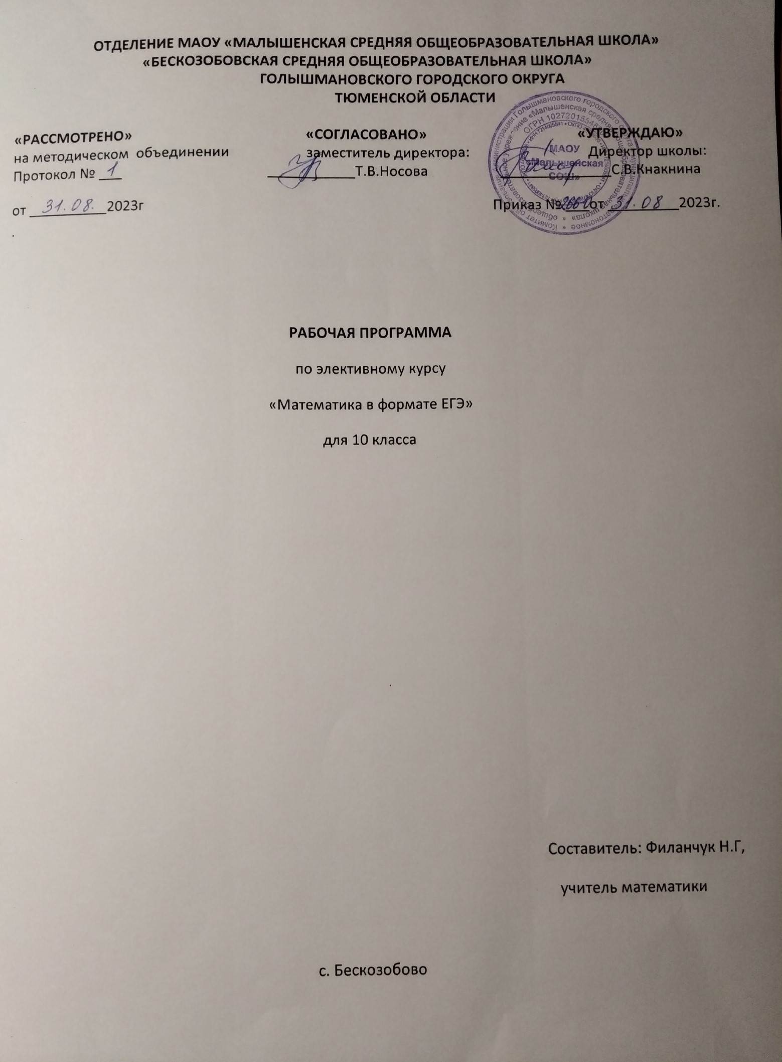

ПОЯСНИТЕЛЬНАЯ ЗАПИСКА
Данный элективный курс разработан на основе Федерального государственного образовательного стандарта среднего общего образования (базовый уровень), Примерной программы среднего полного общего образования по математике для 10-11 классов общеобразовательных учреждений под редакцией Т.А. Бурмистровой / Сост. Бурмистрова Т.А. Программа предназначена для учащихся 10-х классов и рассчитана на 34 час.
Рабочая программа отвечает требованиям обучения на старшей ступени, направлена на реализацию личностно ориентированного обучения, основана на деятельностном подходе к обучению, предусматривает овладение учащимися способами деятельности, методами и приемами решения математических задач. Включение уравнений и неравенств нестандартных типов, комбинированных уравнений и неравенств, текстовых задач разных типов, рассмотрение методов и приемов их решений отвечают назначению элективного курса - расширению и углублению содержания курса математики с целью подготовки учащихся 10 классов к государственной итоговой аттестации.
Актуальность выбора данного элективного курса обусловлена тем, что новая форма итоговой аттестации – единый государственный экзамен – требует своей технологии выполнения заданий, а значит – своей методики подготовки. Работа с тестами требует постоянного, активного, дифференцированного тренинга.
Главная цель предлагаемой программы заключается не только в подготовке к ЕГЭ, и в овладении определённым объём знаний, готовых методов решения нестандартных задач, но и в том, чтобы научить самостоятельно мыслить, творчески подходить к любой проблеме.

Цели и задачи элективного курса
Цели курса:
- совершенствовать математическую культуру и творческие способности учащихся;
- расширение и углубление знаний, полученных при изучении курса алгебры;
- закрепление теоретических знаний; развитие практических навыков и умений;
- умение применять полученные навыки при решении нестандартных задач в других дисциплинах.
- создание условий для формирования и развития у обучающихся навыков анализа и систематизации, полученных ранее знаний;
- подготовка к итоговой аттестации в форме ЕГЭ.
- вовлечение обучающихся в поисковую научно-исследовательскую деятельность, формирование интереса к глубокому изучению технических фундаментальных наук.

Задачи курса:
- реализация индивидуализации обучения; удовлетворение образовательных потребностей школьников по алгебре;
- формирование устойчивого интереса учащихся к предмету;
- выявление и развитие их математических способностей;
- подготовка к обучению в ВУЗе;
- обеспечение усвоения обучающимися наиболее общих приемов и способов решения задач;
- развитие умений самостоятельно анализировать и решать задачи по образцу и в незнакомой ситуации;
- формирование и развитие аналитического и логического мышления;
расширение математического представления учащихся по определённым темам, включённым в программы вступительных экзаменов в другие типы учебных заведений;
- развитие коммуникативных и общеучебных навыков, навыков самостоятельной работы, умений вести дискуссию, аргументировать ответы.

Формы проведения занятий
Виды деятельности на занятиях: лекция учителя, беседа, практикум, консультация, ИКТ технологии.

ПЛАНИРУЕМЫЕ РЕЗУЛЬТАТЫ ОСВОЕНИЯ ЭЛЕКТИВНОГО КУРСА
Личностные результаты
У обучающегося будут сформированы:
- внутренняя позиция школьника на уровне положительного отношения к урокам математики;
- понимание роли математических действий в жизни человека;
- интерес к различным видам учебной деятельности, включая элементы предметно-исследовательской деятельности;
- понимание причин успеха в учебе.
Обучающийся получит возможность для формирования:
- интереса к познанию математических фактов, количественных отношений, математических зависимостей в окружающем мире;
- общих представлений о рациональной организации мыслительной деятельности;
- самооценки на основе заданных критериев успешности учебной деятельности;
- представления о значении математики для познания окружающего мира.

Метапредметные результаты
Обучающийся научится:
- самостоятельно обнаруживать и формулировать проблему в индивидуальной учебной деятельности; выдвигать версии решения проблемы, осознавать конечный результат, выбирать средства достижения цели из предложенных или их искать самостоятельно;

- составлять (индивидуально или в группе) план решения проблемы (выполнения творческой работы);
- подбирать к каждой проблеме (задаче) адекватную ей теоретическую модель;
- работая по предложенному или самостоятельно составленному плану, использовать наряду с основными и дополнительные средства (справочная литература, сложные приборы, компьютер);
- работать по самостоятельно составленному плану, сверяясь с ним и с целью
деятельности, исправляя ошибки, используя самостоятельно подобранные средства (в том числе и Интернет); уметь оценить степень успешности своей индивидуальной образовательной деятельности;
- давать оценку своим личностным качествам и чертам характера («каков я»), определять направления своего развития («каким я хочу стать», «что мне для этого надо сделать»).
Обучающийся получит возможность научиться:
- выполнять действия в опоре на заданный ориентир;
- воспринимать мнение и предложения (о способе решения задачи) сверстников; в сотрудничестве с учителем, группой находить несколько вариантов решения
учебной задачи; самостоятельно оценивать правильность выполнения действия и вносить необходимые коррективы в действия с наглядным материалом.

Предметные результаты:
Обучающийся научится:
- решать линейные, квадратные, дробно-рациональные, иррациональные уравнения.
- применять различные способы решения систем уравнений.
- решать примеры уравнений с параметром; основные типы задач с параметрами; основные способы решения задач с параметрами. Знать определение линейного уравнения и неравенства с параметрами. Алгоритмы решения линейных уравнений и неравенств с параметрами графическим способом. Определение квадратного уравнения и неравенства с параметрами. Алгоритмы решения квадратного уравнения и неравенства с параметрами графическим способом
- проводить тождественные преобразования иррациональных, показательных, логарифмических и тригонометрических выражений.
- решать иррациональные, показательные, логарифмические и тригонометрические уравнения и неравенства.
- решать системы уравнений изученными методами.
- строить графики элементарных функций и проводить преобразования графиков, используя изученные методы.
- применять аппарат математического анализа к решению задач.
- применять основные методы геометрии (проектирования, преобразований, векторный, координатный) к решению геометрических задач.
- применять вышеуказанные знания на практике.

СОДЕРЖАНИЕ ЭЛЕКТИВНОГО КУРСА
Тема 1. Выражения и преобразования (5 часов)

Преобразования алгебраических выражений и дробей, числовых рациональных выражений, буквенных иррациональных выражений, числовых тригонометрических выражений. Вычисление значений тригонометрических выражений. Выполнение действий с целыми числами, натуральными степенями и целыми рациональными выражениями, с дробями, целыми степенями и дробно-рациональными выражениями, действия с корнями, дробными степенями и иррациональными выражениями.

Тема 2. Уравнения и неравенства (12 часов)

Общие приемы решения уравнений: мтод разложения на множители, метод замены переменной, использование свойств функций, использование графиков. Решение уравнений с использованием теоремы о равносильности, решение систем уравнений с двумя переменными. Решение уравнений и неравенств с модулем, с параметром.

Системы неравенств с одной переменной.
Решение показательных и логарифмических неравенств. Показательные неравенства. Логарифмические неравенства. Смешанные неравенства. Системы неравенств.
Решение тригонометрических уравнений и неравенств.

Тема 3. Функции (6 часов)
Функция и ее свойства, числовые функции, тригонометрические функции, показательные и логарифмические функции. Производная функции, нахождение промежутков монотонности, нахождение экстремумов функции, наибольшего и наименьшего значения.
Построение графиков функции. Первообразная.

Тема 4. Практико – ориентированные задачи (5 часов)

Чтение графиков и диаграмм. Работа с графиками, схемами, таблицами. Определение величины по графику. Определение величины по диаграмме. Начала теории вероятностей.
Классическое определение вероятности задания на построение и исследование простейших математических моделей: моделирование реальных ситуаций с использованием статистических и вероятностных методов, решение простейших комбинаторных задач методом перебора, а также с использованием известных формул; вычисление в простейших случаях вероятности событий на основе подсчета числа исходов. Простейшие текстовые задачи. Выбор оптимального варианта. Задачи с прикладным содержанием, задачи на проценты и пропорцию. Текстовые задачи. Числа и их свойства.

Тема 5. Стереометрия (6 часов)
Задачи на нахождение объемов и площадей поверхностей пространственных фигур. Основные формулы для нахождения значений геометрических величин

пространственных фигур, дополнительные построения. Углы и расстояния в пространстве.

ТЕМАТИЧЕСКОЕ ПЛАНИРОВАНИЕ

С УЧЁТОМ РАБОЧЕЙ ПРОГРАММЫ ВОСПИТАНИЯ

№ п/п | Наименование тем |  | Количест во  часов | КР | Деятельность учителя с учетом рабочей программы воспитания
1 | Выражения преобразования | и | 5 |  | установление  доверительных отношений между педагогическим работником и его обучающимися, способствующих позитивному восприятию обучающимися требований и просьб педагогического работника, привлечению их внимания к обсуждаемой на уроке информации, активизации их познавательной  деятельности
2 | Уравнения и неравенства |  | 12 | 1 | система поощрения учебной/социальной успешности и проявление активной жизненной позиции обучающихся,  - организация форм индивидуальной и групповой учебной деятельности,  - опора на ценностные ориентиры обучающихся
3 | Функции |  | 6 |  | организация для обучающихся ситуаций контроля и оценки, самооценки (как учебных достижений отметками, так и моральных,  нравственных, гражданских поступков),включение в  «дела»
4 | Практико | – | 5 | 1 | создание  развития | условий для  и реализации

 | ориентированные задачи |  |  | интереса обучающихся к саморазвитию, самостоятельности и самообразованию на основе рефлексии деятельности и личностного самопознания
5 | Стереометрия | 6 | 1 | организация форм индивидуальной и групповой учебной деятельности
 | Итого | 34 | 3

КАЛЕНДАРНО – ТЕМАТИЧЕСКОЕ ПЛАНИРОВАНИЕ
1 ЧАС В НЕДЕЛЮ, ВСЕГО 34 ЧАСА

№ | Дата |  | Тема занятия
 | План | Факт
Тема №1: Выражения и преобразования (5 ч)
1. |  |  | Арифметика.
2. |  |  | Тождественные преобразования выражений | алгебраических
3. |  |  | Тождественные преобразования рациональных выражений | числовых
4. |  |  | Тождественные преобразования выражений с корнем
5. |  |  | Преобразования числовых и тригонометрических выражений | буквенных
Тема №2: Уравнения и неравенства (12 ч)
6. |  |  | Рациональные уравнения
7. |  |  | Иррациональные уравнения
8. |  |  | Системы уравнений
9. |  |  | Рациональные неравенства и системы неравенств
10. |  |  | Модули. Уравнения и неравенства с модулем
11. |  |  | Модули. Уравнения и неравенства с модулем
12. |  |  | Уравнения и неравенства с параметром
13. |  |  | Логарифмические и показательные уравнения
14. |  |  | Показательные и логарифмические неравенства
15. |  |  | Пробный ЕГЭ №1
16. |  |  | Тригонометрические уравнения и неравенства
17. |  |  | Тригонометрические уравнения и неравенства
Тема № 3: Функции (6 ч)
18. |  |  | Числовые функции и их свойства
19. |  |  | Тригонометрические функции
20. |  |  | Показательная и логарифмическая функции
21. |  |  | Производная функции.
22. |  |  | Исследование функций с помощью производной
23. |  |  | Первообразная

Тема 4: Практико – ориентированные задачи (5 ч)
24. |  |  | Проценты. Пропорции
25. |  |  | Пробный ЕГЭ №2
26. |  |  | Решение прикладных задач
27. |  |  | Графики и диаграммы
28. |  |  | Вероятность
Тема №5: Стереометрия (6 ч)
29. |  |  | Углы и длины
30. |  |  | Объемы и площади фигур
31. |  |  | Объемы и площади фигур
32. |  |  | Планиметрические задачи
33. |  |  | Пробный ЕГЭ №3
34. |  |  | Повторение

